**VKSND khu vực 3: Kiểm sát việc bắt quả tang 3 đối tượng tổ chức sử dụng trái phép chất ma túy tại khách sạn trong đợt cao điểm về phòng chống ma túy của TP Đà Nẵng.**

**Ngày 7/8/2025, lực lượng chức năng Công an TP Đà Nẵng đã bắt quả tang 3 đối tượng có hành vi sử dụng trái phép chất ma túy tại một khách sạn trên địa bàn phường Thanh Khê, TP Đà Nẵng. VKSND khu vực 3, TP Đà Nẵng đã cử Kiểm sát viên đến kiểm sát khám nghiệm hiện trường và kiểm sát việc lấy lời khai các đối tượng.**

Khoảng 14h10' ngày 7/8, Phòng Cảnh sát điều tra tội phạm về ma túy, Công an TP Đà Nẵng phối hợp với Công an phường Thanh Khê tiến hành kiểm tra hành chính phòng của một khách sạn trên đường Nguyễn Tất Thành, phường Thanh Khê, TP Đà Nẵng.

Tại thời điểm kiểm tra, lực lượng Công an phát hiện 3 đối tượng là Nguyễn Quốc Đ (SN 1994, trú phường Hòa Cường, TP Đà Nẵng), Trần Đ (SN 1998, trú phường An Khê, TP Đà Nẵng) và Đặng Công T (SN 1994, trú phường Hòa Cường, TP Đà Nẵng) có hành vi sử dụng trái phép chất ma túy.

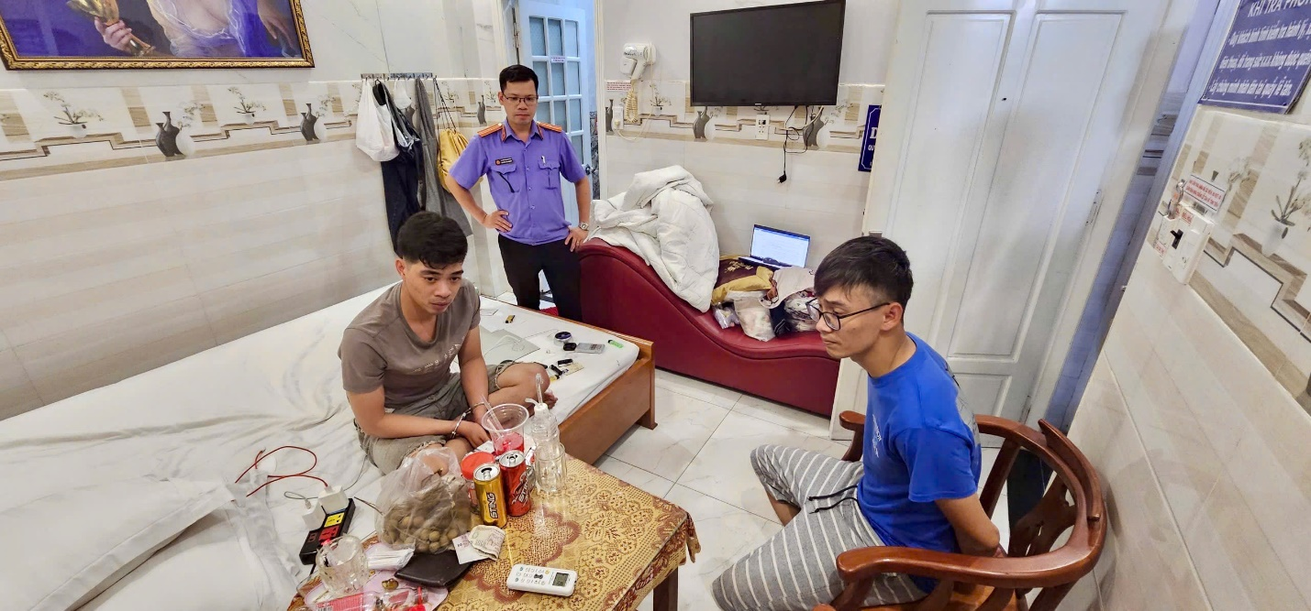

*Kiểm sát viên VKSND khu vực 3 thực hiện kiểm sát khám nghiệm hiện trường*

Theo lời khai, Đ là người thuê phòng khách sạn từ ngày 4/8/2025 để ở cùng bạn gái. Đến ngày 6/8, Trần Đ đến ở cùng và ngày 7/8 Đặng Công T đến ở cùng và các đối tượng lần lượt cùng sử dụng ma túy. Qua quá trình đấu tranh lấy lời khai của lực lượng chức năng, cả 3 đối tượng đều thừa nhận hành vi tổ chức sử dụng trái phép chất ma túy.

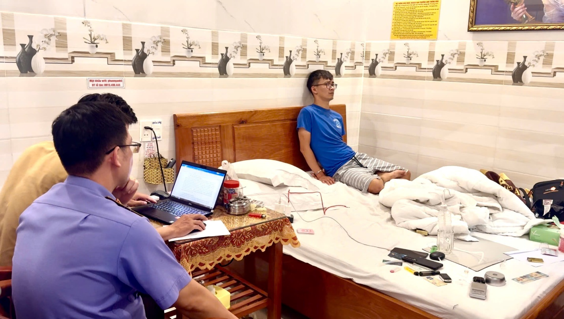

*Kiểm sát viên VKSND khu vực 3 thực hiện* *kiểm sát việc lấy lời khai các đối tượng*

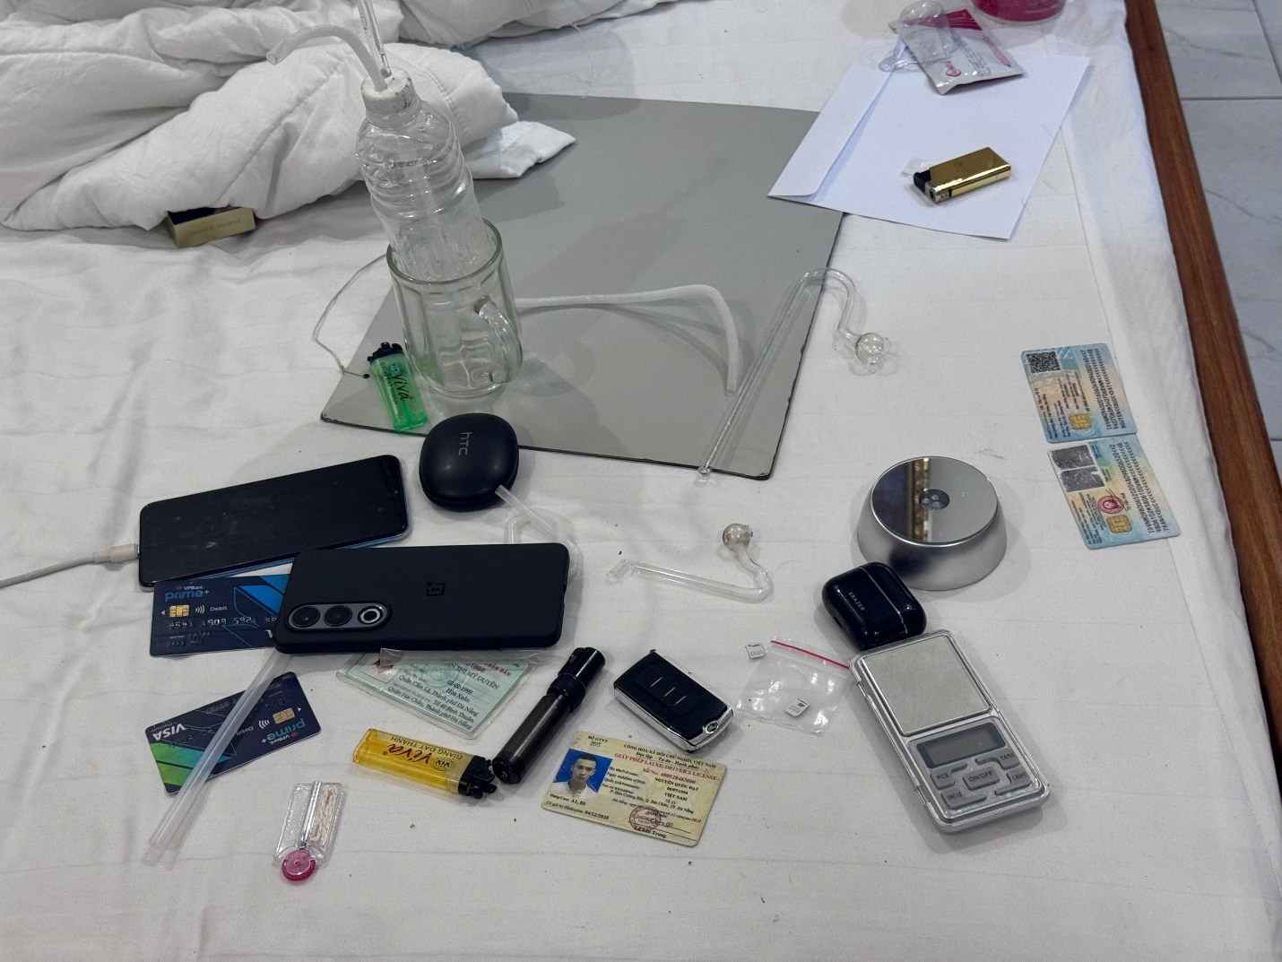

*Tang vật thu giữ tại hiện trường*

Nhận được báo cáo về vụ việc, VKSND khu vực 3, TP Đà Nẵng đã cử Kiểm sát viên đến kiểm sát khám nghiệm hiện trường và kiểm sát việc lấy lời khai các đối tượng. Hiện vụ việc đang được Cơ quan CSĐT Công an TP Đà Nẵng tiếp tục xác minh, xử lý theo quy định của pháp luật.

Được biết, trong đợt cao điểm về phòng chống ma túy từ 25/7-8/8/2025, VKSND khu vực 3, TP Đà Nẵng đã xử lý 13 tin báo tố giác và cử Kiểm sát viên và phối hợp với Cơ quan Công an để xử lý 13 vụ án về ma túy trên địa bàn./.

Lam Phương – KSV VKSND KV3